Исследовательская работа

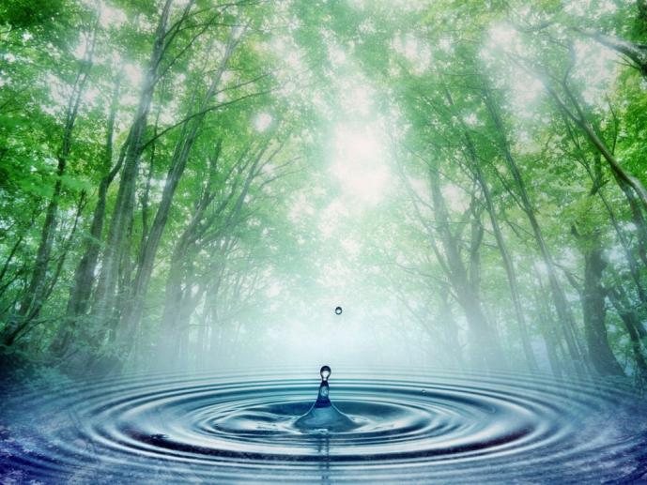

Управление образования Администрации
Тяжинского муниципального района Кемеровской области
Муниципальное бюджетное образовательное учреждение
«Итатская средняя общеобразовательная школа»

Исследовательская работа
Память воды

Автор Мотовилова Алина
ученица 6 а класса
МБОУ «Итатская средняя
общеобразовательная школа»

Руководитель: Рунда Сергей Иванович,
учитель биологии
МБОУ «Итатская средняя
общеобразовательная школа»

Итатский 2015

Содержание
Введение………………………………………………………………3
Основная часть……………………………………………………….4
Практическая работа………………………………………………… 6
Заключение………………………………………………………… 8
Список использованной литературы……………………………… 8
Приложение ………………………………………………………… 9

Введение
Однажды я посмотрела научно-популярный фильм «Великая тайна воды»,
в котором, японский учёный Масару Эмото, известный своими экспериментами, приводил доказательство того, что вода обладает способностью «воспринимать
информацию» из окружающей среды. Основной метод «доказательства» состоит в
«воздействии» на воду произносимыми словами и изучении структуры такой воды,
которая, по его заявлениям, изменяется в зависимости от смысла этих слов.
Чтобы увидеть, как выглядит записанная водой информация, Масару Эмото фотографирует замороженную воду и публикует свои сенсационные фотографии в к книге «Послание воды». Чем позитивнее мысли или гармоничнее мелодии, тем
выше уровень симметрии и порядка в кристаллах.

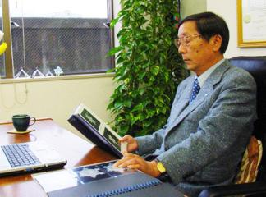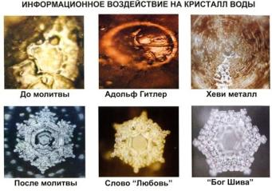

В фильме была высказана гипотеза о том, что структурированная определённым
образом вода оказывает влияние на рост и развитие растений, животных и человека.
Меня очень заинтересовало: а имеет ли вода память?
Тема исследования: Имеет ли вода память?
Гипотеза: Если вода имеет память, то она должна с различной степенью влиять на рост растений.
Цель исследования: Выяснить влияет ли структура воды на усвоение её растениями.
Задачи: 1. Изучить строение молекулы воды.
2. Выяснить особенности роста комнатных растений при поливе их водой различной структуры.
Объект исследования: четыре вида воды различной структуры.
Предмет исследования: влияние структурированной воды на рост комнатных растений.
Методы исследования:
- Изучение научной литературы по данному вопросу
- Подготовка структурированной воды и проведение эксперимента.
Основная часть
Вода - самое загадочное и необыкновенное вещество на Земле. Вода может быть как в жидком, так и в газообразном и в твёрдом состояниях. Жизнь на Земле возможна только потому, что вода совершает постоянный круговорот, активными участниками которого являются живые организмы.
Вода влияет на рост растений, так как участвует в процессе фотосинтеза. Усвоение воды растениями зависит от её температуры, солёности, уровня кислотности, периодичности поступления и, как предполагает Масару Эмото, от её памяти, под которой подразумевается определённая структура воды.
На сегодняшний день наукой не установлено существование у воды памяти. В учении о высшей нервной деятельности можно найти, что «память – это функция мозга, связанная с образованием определённой связи между нейронами коры больших полушарий».
Кроме того в биологических системах имеется только один вид молекул, обладающих генетической памятью, то есть способностью сохранять и передавать наследственную информацию из поколения в поколение. Этой уникальной способностью обладают молекулы ДНК (дезоксирибонуклеиновой кислоты).
Молекула воды имеет очень простое строение и состоит из атома кислорода, связанного ковалентной связью с двумя атомами водорода. При этом молекула воды обладает диполярностью, так как атом кислорода в молекуле воды всегда заряжен отрицательно, а атомы водорода – положительно.

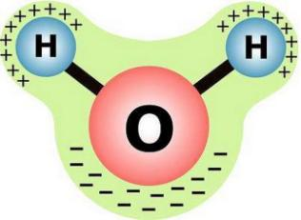
Благодаря тому, что все молекулы воды обладают одновременно положительным и отрицательным зарядом, вода участвует во многих
химических реакциях в клетке. Кроме того, молекулы воды могут взаимодействовать друг с другом. К положительно заряженному атому водорода одной молекулы воды присоединяется отрицательно заряженный атом
кислорода другой молекулы и в этом месте образуется водородная связь.
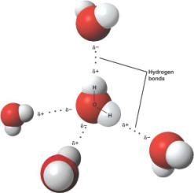
В газообразном состоянии между молекулами воды не образуются водородные связи; в жидком – приблизительно половина молекул связаны слабыми водородными связями между собой; в твёрдом – все молекулы воды связаны между собой и формируют кристаллическую решётку. В этом состоянии Масару Эмото и фотографировал воду, установив, что структура кристаллов воды зависит от того какие связи были сформированы до замерзания - до замерзания – в жидкой воде. Структурированной называют воду с упорядоченной организацией. Вот так выглядит модель структурированной и бесструктурной воды.
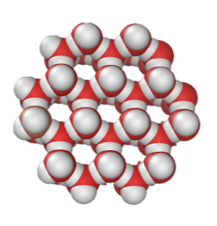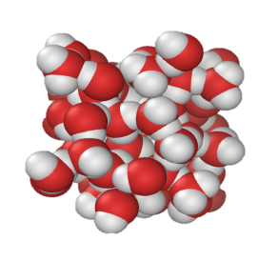
В данное время большим спросом в магазинах стала родниковая и талая вода. Журналы стали размещать статьи о структурированной и талой воде. Считается, что такая вода благоприятно действует не только на организм человека, но и ускоряет развитие растения.
Предполагается, что вода может запоминать слова, энергетику, информацию и даже мысли. В зависимости от этой информации, вода имеет разные свойства, оказывающие влияние на живые организмы.

Практическая работа
Эксперимент
Цель: Проверить влияет ли структура воды на усвоение её растениями.
Для проведения опыта я выбрала самое обычное и неприхотливое комнатное растение – Колеус. Для чистоты эксперимента стеблевые черенки были срезаны с одного комнатного растения, чтобы они все имели одинаковые наследственные задатки. После формирования у них придаточных корней, будущие опытные растения были высажены в пластиковые стаканчики одинакового размера с одинаковым универсальным грунтом «Тера вита», приобретённым в магазине. Все 5 исходных растений, имели по 6 листьев средней длиной 6 см. В течении двух месяцев эксперимента, растения находились на одном подоконнике. Темп самым для растений были созданы одинаковые условия среды. И даже поливались растения один раз в неделю водой комнатной температуры. Воду для полива я купила в магазине – бутыль 5 литров. Разлила её в 5 литровых бутылок.
В бутылках воду я заряжала два раза в сутки: днём и вечером.
Над водой в первой бутылке я произносила слова самой известной христианской молитвы «Отче наш». Рядом с другой – включала музыку Моцарта «Душа». Рядом с третей – рок музыку группы «Кошки». Над четвёртой произносила ругательные слова. Пятая бутылка была оставлена для контроля. В ней была обычная купленная в магазине вода.
Эксперимент был начат 25 февраля 2015 года. Через месяц я подвела итоги, подсчитала количество листьев, число пазушных побегов, определила их состояние, измерила длину всех листовых пластинок и высчитала среднее арифметическое их длины.

Промежуточный результат эксперимента 25.03.15.
Опыт | Кол-во  листьев | Ср. длина  лист. пластин | Состояние листьев | Число пазушных  побегов
№ 1 Молитва | 12 | 11,5 | хорошее | 8
№ 2 Моцарт | 8 | 12 | 2 повреждённых | 3
№ 3 Рок-музыка | 13 | 6 | 9 белых пятен | 9
№ 4 Ругательные слова | 8 | 12 | хорошее | 2
№ 5 Контроль | 12 | 10,5 | 1 поврежд. | 7

Эксперимент было решено продолжить.

Окончательный результат эксперимента 09.04.15.
Опыт | Высота  растения,  см | Состояние | Кол-во  листьев | Число  пазушных  побегов | Средняя  длина листа,  см
№ 1 Молитва | 30 | хорошее | 16 | 7 | 13
№ 2 Моцарт | 28 | хорошее | 10 | 2 | 13,5
№ 3 Рок-музыка | 20 | 5 белых пятен | 16 | 11 | 7
№ 4 Ругательные слова | 22 | 5 повреждённых | 12 | 1 | 12,5
№ 5 Контроль | 33 | хорошее | 13 | 6 | 13

Вывод: Вода, структурированная словами молитвы сохранила растение в хорошем состоянии и привела к образованию 7 хорошо развитых пазушных побегов и самого большого количества листьев – 16, со средней длиной 13 см.
Вода, структурированная музыкой Моцарта также сохранила растение в хорошем состоянии и привела к образованию самых крупных листьев со средней длиной 13,5 см.
Вода с нарушенной ругательными словами и рок-музыкой структурой, привела к многочисленным повреждениям листьев, пазушных побегов немного и они слабо развиты, листьев много, но они мелкие.
Следовательно структура воды влияет на рост растений.

Заключение
На основании проведённых экспериментов рекомендуем:
1. При поливе растений не произносить ругательные слова, не включать «ужасную» музыку, не разговаривать по сотовому телефону.
2. Разговаривайте с растениями, говорите им ласковые слова, можно включить негромкую красивую лирическую музыку. Растения её не слышат, но «слышит» вода и изменяет свою структуру.
3. Необходимо помнить, что вода слышит всё, даже наши эмоции. Структура воды – это результат всего комплекса внешних воздействий на воду.

Список используемой литературы
1.Фильм- «Великая тайна воды»
2.Интернет-русурсы
3. Как узнать, имеет ли вода память?- Лев Александрович Дебаркадер
4. http://www.structuredwaterunit.com/

Приложения
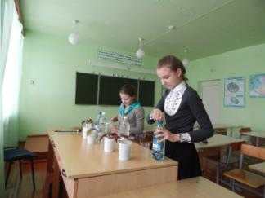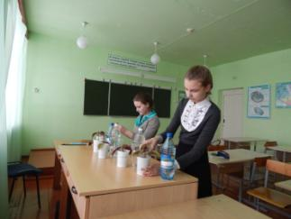
Начало эксперимента – все исходные растения имеют по 6 листьев средней длиной 6 см, но поливаются разной водой.
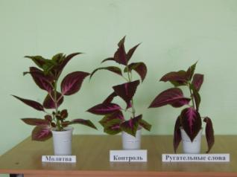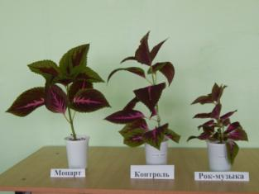
Сравните результаты эксперимента

